杨陵区杨陵街道办事处2020年部门决算

保密审查情况：已审查

部门主要负责人审签情况：已审签

目 录
第一部分 部门概况
一、部门主要职责及内设机构
二、部门决算单位构成
三、部门人员情况
第二部分 2020年部门决算表
一、收入支出决算总表
二、收入决算表
三、支出决算表
四、财政拨款收入支出决算总表
五、一般公共预算财政拨款支出决算表
六、一般公共预算财政拨款基本支出决算表
七、一般公共预算财政拨款“三公”经费及会议费、培训费支出决算表
八、政府性基金预算财政拨款收入支出决算表
九、国有资本经营预算财政拨款支出决算表
第三部分 2020年部门决算情况说明
一、收入支出决算总体情况说明
二、收入决算情况说明
三、支出决算情况说明
四、财政拨款收入支出决算总体情况说明
五、一般公共预算财政拨款支出决算情况说明
（一）财政拨款支出决算总体情况说明
（二）财政拨款支出决算具体情况说明
六、一般公共预算财政拨款基本支出决算情况说明
七、一般公共预算财政拨款“三公”经费及会议费、培训费支出决算情况说明
（一）“三公”经费财政拨款支出决算总体情况说明
（二）“三公”经费财政拨款支出决算具体情况说明
（三）培训费支出情况说明
（四）会议费支出情况说明
八、政府性基金预算财政拨款收入支出情况说明
九、国有资本经营财政拨款收入支出情况说明
十、机关运行经费支出情况说明
十一、政府采购支出情况说明
十二、国有资产占用及购置情况说明
十三、预算绩效情况说明
（一）预算绩效管理工作开展情况说明
（二）部门决算中项目绩效自评结果
第四部分 专业名词解释
第一部分 部门概况
一、部门主要职责及内设机构
（一）主要职责
杨陵区杨陵街道办事处是区政府派出机构，一般与乡和镇处同一行政区划层次，主要通过组织群众、宣传群众、教育群众、服务群众，全面贯彻落实党和国家在基层农村、社区的各项方针政策和法律法规；围绕社区、群众搞好服务，促进经济发展，增加群众收入；强化公共服务，着力改善民生；加强社会管理，维护社会稳定；推动基层民主，促进社会和谐；完成上级党委、政府交办的其他工作。
（二）内设机构
杨陵区杨陵街道办事处总编制78个，其中行政编制27个，事业编制51个；实有在职人员70人，其中行政人员20人，事业人员50人;单位管理的离退休人员33人。2020年下设杨陵区杨陵街道办事处社会保障服务站、杨陵区杨陵街道办事处经济综合服务站、杨陵区杨陵街道办事处公用事业服务站和杨陵区杨陵街道办事处便民服务中心四个事业单位。
二、部门决算单位构成
纳入2020年本部门决算编制范围的单位共5个，包括本级及所属4个二级预算单位：
序号 | 单位名称
1 | 杨陵区杨陵街道办事处本级（机关）
2 | 杨陵区杨陵街道办事处经济综合服务站
3 | 杨陵区杨陵街道办事处社会保障服务站
4 | 杨陵区杨陵街道办事处公用事业服务站
5 | 杨陵区杨陵街道办事处便民服务中心
三、部门人员情况
截止2020年底，本部门人员编制78人，其中行政编制27人、事业编制51人；实有人员70人，其中行政20人、事业50人。单位管理的离退休人员33人。
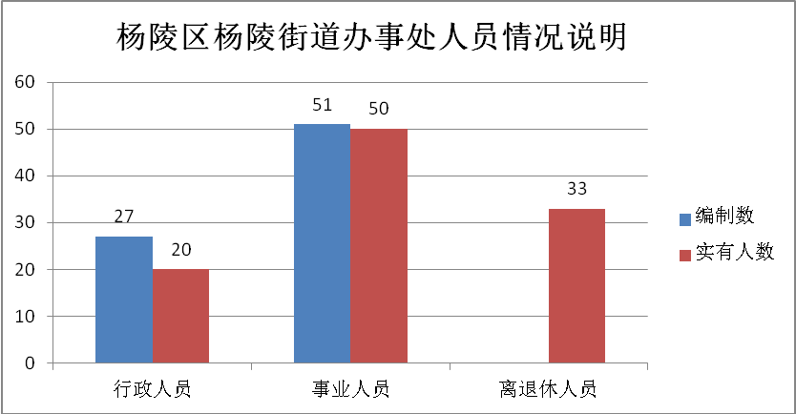

第二部分 2020年度部门决算表
序号 | 内容 | 是否  空表 | 表格为空的理由
表1 | 收入支出决算总表 | 否
表2 | 收入决算表 | 否
表3 | 支出决算表 | 否
表4 | 财政拨款收入支出决算总表 | 否
表5 | 一般公共预算财政拨款支出决算表  （按功能分类科目） | 否
表6 | 一般公共预算财政拨款基本支出决算表 （按经济分类科目） | 否
表7 | 一般公共预算财政拨款“三公”经费及会议费、培训费支出决算表 | 否
表8 | 政府性基金预算财政拨款收入支出  决算表 | 是 | 本单位无政府性基金收支，空表公开
表9 | 国有资本经营预算财政拨款支出决算表 | 是 | 国有资本经营预算财政拨款支出，空表公开

收入支出决算总表
公开01表
编制部门：杨陵区杨陵街道办事处 金额单位：万元
收 入 |  | 支 出
项 目 | 决算数 | 项目 | 决算数
1、一般公共预算财政拨款 | 1473.77 | 1、一般公共服务支出 | 1246.77
2、政府性基金预算财政拨款 | 0.00 | 2、外交支出 | 0.00
3、国有资本经营预算财政拨款 | 0.00 | 3、国防支出 | 0.00
4、上级补助收入 | 0.00 | 4、公共安全支出 | 0.00
5、事业收入 | 0.00 | 5、教育支出 | 0.00
6、经营收入 | 0.00 | 6、科学技术支出 | 0.00
7、附属单位上缴收入 | 0.00 | 7、文化旅游体育与传媒支出 | 0.00
8、其他收入 | 3607.59 | 8、社会保障和就业支出 | 301.07
 |  | 9、卫生健康支出 | 38.07
 |  | 10、节能环保支出 | 238.43
 |  | 11、城乡社区支出 | 1957.99
 |  | 12、农林水支出 | 588.55
 |  | 13、交通运输支出 | 0.00
 |  | 14、资源勘探信息等支出 | 0.00
 |  | 15、商业服务业等支出 | 0.00
 |  | 16、金融支出 | 0.00
 |  | 17、援助其他地区支出 | 0.00
 |  | 18、自然资源海洋气象等支出 | 0.00
 |  | 19、住房保障支出 | 0.00
 |  | 20、粮油物资储备支出 | 0.00
 |  | 21、灾害防治及应急管理支出 | 0.00
 |  | 22、其他支出 | 0.00
 |  | 24、债务还本支出 | 0.00
 |  | 25、债务付息支出 | 0.00
 |  | 26、抗疫特别国债安排支出 | 0.00
本年收入合计 | 5081.36 | 本年支出合计 | 4370.88
使用非财政拨款结余 | 0.00 | 结余分配 | 0.00
年初结转和结余 | 981.19 | 年末结转和结余 | 1691.66
收入总计 | 6062.55 | 支出总计 | 6062.55
注：本表反映部门本年度的总收支和年末结转结余情况。本表金额转换为万元时，因四舍五入可能存在尾差。
收入决算表
公开02表
编制部门：杨陵区杨陵街道办事处 金额单位：万元
项目 |  | 本年收入合计 | 财政拨款收入 | 上级补助收入 | 事业收入 |  | 经营  收入 | 附属单位上缴收入 | 其他  收入
功能分类科目编码 | 科目  名称 | 本年收入合计 | 财政拨款收入 | 上级补助收入 | 小计 | 其中：教育  收费 | 经营  收入 | 附属单位上缴收入 | 其他  收入
合计 |  | 5,081.36 | 1,473.77 | 0.00 | 0.00 | 0.00 | 0.00 | 0.00 | 3,607.59
201 | 一般公共服务支出 | 1,273.98 | 1,086.27 | 0.00 | 0.00 | 0.00 | 0.00 | 0.00 | 187.71
20103 | 政府办公厅（室）及相关机构事务 | 1,060.27 | 933.31 | 0.00 | 0.00 | 0.00 | 0.00 | 0.00 | 126.96
2010301 | 行政运行 | 315.04 | 315.04 | 0.00 | 0.00 | 0.00 | 0.00 | 0.00 | 0.00
2010350 | 事业运行 | 607.56 | 607.56 | 0.00 | 0.00 | 0.00 | 0.00 | 0.00 | 0.00
2010399 | 其他政府办公厅（室）及相关机构事务支出 | 137.67 | 10.71 | 0.00 | 0.00 | 0.00 | 0.00 | 0.00 | 126.96
20132 | 组织事务 | 213.71 | 152.96 | 0.00 | 0.00 | 0.00 | 0.00 | 0.00 | 60.75
2013299 | 其他组织事务支出 | 213.71 | 152.96 | 0.00 | 0.00 | 0.00 | 0.00 | 0.00 | 60.75
208 | 社会保障和就业支出 | 346.41 | 132.58 | 0.00 | 0.00 | 0.00 | 0.00 | 0.00 | 213.84
20802 | 民政管理事务 | 208.79 | 37.01 | 0.00 | 0.00 | 0.00 | 0.00 | 0.00 | 171.79
2080208 | 基层政权建设和社区治理 | 208.79 | 37.01 | 0.00 | 0.00 | 0.00 | 0.00 | 0.00 | 171.79
20807 | 就业补助 | 111.45 | 71.65 | 0.00 | 0.00 | 0.00 | 0.00 | 0.00 | 39.80
2080799 | 其他就业补助支出 | 111.45 | 71.65 | 0.00 | 0.00 | 0.00 | 0.00 | 0.00 | 39.80
20820 | 临时救助 | 26.17 | 23.92 | 0.00 | 0.00 | 0.00 | 0.00 | 0.00 | 2.25
2082001 | 临时救助支出 | 26.17 | 23.92 | 0.00 | 0.00 | 0.00 | 0.00 | 0.00 | 2.25
210 | 卫生健康支出 | 38.07 | 37.66 | 0.00 | 0.00 | 0.00 | 0.00 | 0.00 | 0.41
21007 | 计划生育事务 | 38.07 | 37.66 | 0.00 | 0.00 | 0.00 | 0.00 | 0.00 | 0.41
2100799 | 其他计划生育事务支出 | 38.07 | 37.66 | 0.00 | 0.00 | 0.00 | 0.00 | 0.00 | 0.41
211 | 节能环保支出 | 239.43 | 0.00 | 0.00 | 0.00 | 0.00 | 0.00 | 0.00 | 239.43
21101 | 环境保护管理事务 | 239.43 | 0.00 | 0.00 | 0.00 | 0.00 | 0.00 | 0.00 | 239.43
2110199 | 其他环境保护管理事务支出 | 239.43 | 0.00 | 0.00 | 0.00 | 0.00 | 0.00 | 0.00 | 239.43
212 | 城乡社区支出 | 2,596.52 | 47.58 | 0.00 | 0.00 | 0.00 | 0.00 | 0.00 | 2,548.94
21205 | 城乡社区环境卫生 | 59.58 | 47.58 | 0.00 | 0.00 | 0.00 | 0.00 | 0.00 | 12.00
2120501 | 城乡社区环境卫生 | 59.58 | 47.58 | 0.00 | 0.00 | 0.00 | 0.00 | 0.00 | 12.00
21208 | 国有土地使用权出让收入安排的支出 | 2,536.94 | 0.00 | 0.00 | 0.00 | 0.00 | 0.00 | 0.00 | 2,536.94
2120801 | 征地和拆迁补偿支出 | 2,536.94 | 0.00 | 0.00 | 0.00 | 0.00 | 0.00 | 0.00 | 2,536.94
213 | 农林水支出 | 586.95 | 169.69 | 0.00 | 0.00 | 0.00 | 0.00 | 0.00 | 417.26
21301 | 农业农村 | 586.95 | 169.69 | 0.00 | 0.00 | 0.00 | 0.00 | 0.00 | 417.26
2130126 | 农村社会事业 | 586.95 | 169.69 | 0.00 | 0.00 | 0.00 | 0.00 | 0.00 | 417.26
注：本表反映部门本年度取得的各项收入情况。本表金额转换为万元时，因四舍五入可能存在尾差。
支出决算表
公开03表
编制部门：杨陵区杨陵街道办事处 金额单位：万元
项目 |  |  | 本年支出合计 | 基本支出 | 项目支出 | 上缴上  级支出 | 经营支出 | 对附属单位  补助支出
功能分类科目编码 |  | 科目名称
合计 |  |  | 4,370.88 | 922.60 | 3,448.28 | 0.00 | 0.00 | 0.00
201 | 一般公共服务支出 |  | 1,246.77 | 922.60 | 324.17 | 0.00 | 0.00 | 0.00
20103 | 政府办公厅（室）及相关机构事务 |  | 1,042.41 | 922.60 | 119.81 | 0.00 | 0.00 | 0.00
2010301 | 行政运行 |  | 315.04 | 315.04 | 0.00 | 0.00 | 0.00 | 0.00
2010350 | 事业运行 |  | 607.56 | 607.56 | 0.00 | 0.00 | 0.00 | 0.00
2010399 | 其他政府办公厅（室）及相关机构事务支出 |  | 204.36 | 0.00 | 204.36 | 0.00 | 0.00 | 0.00
20132 | 组织事务 |  | 204.36 | 0.00 | 204.36 | 0.00 | 0.00 | 0.00
2013299 | 其他组织事务支出 |  | 301.08 | 0.00 | 301.08 | 0.00 | 0.00 | 0.00
208 | 社会保障和就业支出 |  | 155.96 | 0.00 | 155.96 | 0.00 | 0.00 | 0.00
20802 | 民政管理事务 |  | 155.96 | 0.00 | 155.96 | 0.00 | 0.00 | 0.00
2080208 | 基层政权建设和社区治理 |  | 118.95 | 0.00 | 118.95 | 0.00 | 0.00 | 0.00
20807 | 就业补助 |  | 118.95 | 0.00 | 118.95 | 0.00 | 0.00 | 0.00
2080799 | 其他就业补助支出 |  | 26.17 | 0.00 | 26.17 | 0.00 | 0.00 | 0.00
20820 | 临时救助 |  | 26.17 | 0.00 | 26.17 | 0.00 | 0.00 | 0.00
2082001 | 临时救助支出 |  | 38.07 | 0.00 | 38.07 | 0.00 | 0.00 | 0.00
210 | 卫生健康支出 |  | 38.07 | 0.00 | 38.07 | 0.00 | 0.00 | 0.00
21007 | 计划生育事务 |  | 38.07 | 0.00 | 38.07 | 0.00 | 0.00 | 0.00
2100799 | 其他计划生育事务支出 |  | 238.43 | 0.00 | 238.43 | 0.00 | 0.00 | 0.00
211 | 节能环保支出 |  | 238.43 | 0.00 | 238.43 | 0.00 | 0.00 | 0.00
21101 | 环境保护管理事务 |  | 238.43 | 0.00 | 238.43 | 0.00 | 0.00 | 0.00
2110199 | 其他环境保护管理事务支出 |  | 1,958.00 | 0.00 | 1,958.00 | 0.00 | 0.00 | 0.00
212 | 城乡社区支出 |  | 89.65 | 0.00 | 89.65 | 0.00 | 0.00 | 0.00
21205 | 城乡社区环境卫生 |  | 204.36 | 0.00 | 204.36 | 0.00 | 0.00 | 0.00
2120501 | 城乡社区环境卫生 |  | 89.65 | 0.00 | 89.65 | 0.00 | 0.00 | 0.00
21208 | 国有土地使用权出让收入安排的支出 |  | 1,868.35 | 0.00 | 1,868.35 | 0.00 | 0.00 | 0.00
2120801 | 征地和拆迁补偿支出 |  | 1,868.35 | 0.00 | 1,868.35 | 0.00 | 0.00 | 0.00
213 | 农林水支出 |  | 588.55 | 0.00 | 588.55 | 0.00 | 0.00 | 0.00
21301 | 农业农村 |  | 588.55 | 0.00 | 588.55 | 0.00 | 0.00 | 0.00
2130126 | 农村社会事业 |  | 588.55 | 0.00 | 588.55 | 0.00 | 0.00 | 0.00
注：本表反映部门本年度各项支出情况。本表金额转换为万元时，因四舍五入可能存在尾差。
财政拨款收入支出决算总表
公开04表
编制部门：杨陵区杨陵街道办事处 金额单位：万元
收入 |  | 支出
项 目 | 决算数 | 项目 | 合计 | 一般公共预算财政拨款 | 政府性基金预算财政拨款
1、一般公共预算财政拨款 | 1473.77 | 1、一般公共服务支出 | 1086.27 | 1086.27 | 0.00
2、政府性基金预算财政拨款 | 0.00 | 2、外交支出 | 0.00 | 0.00 | 0.00
3、国有资本经营预算收入 | 0.00 | 3、国防支出 | 0.00 | 0.00 | 0.00
 |  | 4、公共安全支出 | 0.00 | 0.00 | 0.00
 |  | 5、教育支出 | 0.00 | 0.00 | 0.00
 |  | 6、科学技术支出 | 0.00 | 0.00 | 0.00
 |  | 7、文化旅游体育与传媒支出 | 0.00 | 0.00 | 0.00
 |  | 8、社会保障和就业支出 | 132.57 | 132.57 | 0.00
 |  | 9、卫生健康支出 | 37.66 | 37.66 | 0.00
 |  | 10、节能环保支出 | 0 | 0 | 0.00
 |  | 11、城乡社区支出 | 47.58 | 47.58 | 0.00
 |  | 12、农林水支出 | 169.69 | 169.69 | 0.00
 |  | 13、交通运输支出 | 0.00 | 0.00 | 0.00
 |  | 14、资源勘探信息等支出 | 0.00 | 0.00 | 0.00
 |  | 15、商业服务业等支出 | 0.00 | 0.00 | 0.00
 |  | 16、金融支出 | 0.00 | 0.00 | 0.00
 |  | 17、援助其他地区支出 | 0.00 | 0.00 | 0.00
 |  | 18、自然资源海洋气象等支出 | 0.00 | 0.00 | 0.00
 |  | 19、住房保障支出 | 0.00 | 0.00 | 0.00
 |  | 20、粮油物资储备支出 | 0.00 | 0.00 | 0.00
 |  | 21、灾害防治及应急管理支出 | 0.00 | 0.00 | 0.00
 |  | 22、其他支出 | 0.00 | 0.00 | 0.00
 |  | 24、债务还本支出 | 0.00 | 0.00 | 0.00
 |  | 25、债务付息支出 | 0.00 | 0.00 | 0.00
 |  | 26、抗疫特别国债安排支出 | 0.00 | 0.00 | 0.00
收入总计 | 1473.77 | 支出总计 | 1473.77 | 1473.77 | 0.00
年初财政拨款结转和结余 | 0.00 | 年末财政拨款结转和结余 | 0.00 | 0.00 | 0.00
一、一般公共预算财政拨款 | 0.00
二、政府性基金预算财政拨款 | 0.00
三、国有资本经营预算财政拨款 | 0.00
总计 | 1473.77 | 总计 | 1473.77 | 1473.77 | 0.00
注：本表反映部门本年度一般公共预算财政拨款和政府性基金预算财政拨款的总收支和年末结转结余情况。本表金额转换为万元时，因四舍五入可能存在尾差。

一般公共预算财政拨款支出决算表（按功能分类科目）
公开05表
编制部门：杨陵区杨陵街道办事处 金额单位：万元
项 目 |  | 本年支出合计 | 基本支出 |  |  | 项目支出 | 备注
功能分类科目编码 | 科目名称 | 本年支出合计 | 小计 | 人员经费 | 公用经费 | 项目支出 | 备注
合计 |  | 1,473.77 | 922.60 | 894.31 | 28.29 | 551.17
201 | 一般公共服务支出 | 1,086.27 | 922.60 | 894.31 | 28.29 | 163.67
20103 | 政府办公厅（室）及相关机构事务 | 933.31 | 922.60 | 894.31 | 28.29 | 10.71
2010301 | 行政运行 | 315.04 | 315.04 | 286.75 | 28.29 | 0.00
2010350 | 事业运行 | 607.56 | 607.56 | 607.56 | 0.00 | 0.00
2010399 | 其他政府办公厅（室）及相关机构事务支出 | 10.71 | 0.00 | 0.00 | 0.00 | 10.71
20132 | 组织事务 | 152.96 | 0.00 | 0.00 | 0.00 | 152.96
2013299 | 其他组织事务支出 | 152.96 | 0.00 | 0.00 | 0.00 | 152.96
208 | 社会保障和就业支出 | 132.58 | 0.00 | 0.00 | 0.00 | 132.58
20802 | 民政管理事务 | 37.01 | 0.00 | 0.00 | 0.00 | 37.01
2080208 | 基层政权建设和社区治理 | 37.01 | 0.00 | 0.00 | 0.00 | 37.01
20807 | 就业补助 | 71.65 | 0.00 | 0.00 | 0.00 | 71.65
2080799 | 其他就业补助支出 | 71.65 | 0.00 | 0.00 | 0.00 | 71.65
20820 | 临时救助 | 23.92 | 0.00 | 0.00 | 0.00 | 23.92
2082001 | 临时救助支出 | 23.92 | 0.00 | 0.00 | 0.00 | 23.92
210 | 卫生健康支出 | 37.66 | 0.00 | 0.00 | 0.00 | 37.66
21007 | 计划生育事务 | 37.66 | 0.00 | 0.00 | 0.00 | 37.66
2100799 | 其他计划生育事务支出 | 37.66 | 0.00 | 0.00 | 0.00 | 37.66
212 | 城乡社区支出 | 47.58 | 0.00 | 0.00 | 0.00 | 47.58
21205 | 城乡社区环境卫生 | 47.58 | 0.00 | 0.00 | 0.00 | 47.58
2120501 | 城乡社区环境卫生 | 47.58 | 0.00 | 0.00 | 0.00 | 47.58
213 | 农林水支出 | 169.69 | 0.00 | 0.00 | 0.00 | 169.69
21301 | 农业农村 | 169.69 | 0.00 | 0.00 | 0.00 | 169.69
2130126 | 农村社会事业 | 169.69 | 0.00 | 0.00 | 0.00 | 169.69
注：本表反映部门本年度一般公共预算财政拨款实际支出情况。本表金额转换为万元时，因四舍五入可能存在尾差。
一般公共预算财政拨款基本支出决算表（按经济分类科目）
公开06表
编制部门：杨陵区杨陵街道办事处 金额单位：万元
项 目 |  | 本年支出合计 | 人员经费 | 公用经费 | 备注
经济分类科目编码 | 科目名称
合计 |  | 922.60 | 894.31 | 28.29
301 | 工资福利支出 | 0.00 | 875.78 | 0.00
30101 | 基本工资 | 0.00 | 256.23 | 0.00
30102 | 津贴补贴 | 0.00 | 108.62 | 0.00
30103 | 奖金 | 0.00 | 121.80 | 0.00
30107 | 绩效工资 | 0.00 | 208.66 | 0.00
30108 | 机关事业单位基本养老保险缴费 | 0.00 | 69.20 | 0.00
30110 | 职工基本医疗保险缴费 | 0.00 | 30.90 | 0.00
30112 | 其他社会保障缴费 | 0.00 | 2.04 | 0.00
30113 | 住房公积金 | 0.00 | 78.33 | 0.00
302 | 商品和服务支出 | 0.00 | 0.00 | 28.29
30201 | 办公费 | 0.00 | 0.00 | 1.62
30202 | 印刷费 | 0.00 | 0.00 | 2.96
30204 | 手续费 | 0.00 | 0.00 | 0.04
30205 | 水费 | 0.00 | 0.00 | 3.21
30206 | 电费 | 0.00 | 0.00 | 3.76
30207 | 邮电费 | 0.00 | 0.00 | 0.71
30211 | 差旅费 | 0.00 | 0.00 | 0.23
30217 | 公务接待费 | 0.00 | 0.00 | 4.54
30225 | 专用燃料费 | 0.00 | 0.00 | 0.30
30226 | 劳务费 | 0.00 | 0.00 | 0.03
30227 | 委托业务费 | 0.00 | 0.00 | 0.06
30228 | 工会经费 | 0.00 | 0.00 | 8.22
30231 | 公务用车运行维护费 | 0.00 | 0.00 | 1.38
30299 | 其他商品和服务支出 | 0.00 | 0.00 | 1.24
303 | 对个人和家庭的补助 | 0.00 | 18.53 | 0.00
30305 | 生活补助 | 0.00 | 18.53 | 0.00
注：本表反映部门本年度一般公共预算财政拨款基本支出明细情况。本表金额转换为万元时，因四舍五入可能存在尾差。
一般公共预算财政拨款“三公”经费
及会议费、培训费支出决算表
公开07表
编制部门：杨陵区杨陵街道办事处 金额单位：万元
项目 | 一般公共预算财政拨款安排的“三公”经费 |  |  |  |  |  | 会议费 | 培训费
项目 | 小计 | 因公出国（境）费用 | 公务接待费 | 公务用车购置及运行维护费 |  |  | 会议费 | 培训费
 |  |  |  | 小计 | 公务用车购置费 | 公务用车运行维护费 | 会议费 | 培训费
项目 | 1 | 2 | 3 | 4 | 5 | 6 | 7 | 8
预算数 | 6.84 | 0.00 | 4.88 | 1.96 | 0.00 | 1.96 | 0.00 | 0.00
决算数 | 5.92 | 0.00 | 4.54 | 1.38 | 0.00 | 1.38 | 0.00 | 0.00
注：本表反映部门本年度一般公共预算财政拨款“三公”经费、会议费、培训费的预算数和实际支出。预算数为调整预算数。本表金额转换为万元时，因四舍五入可能存在尾差。

政府性基金预算财政拨款收入支出决算表
公开08表
编制部门：杨陵区杨陵街道办事处 金额单位：万元
项 目 |  | 年初结转和结余 | 本年收入 | 本年支出 |  |  | 年末结转和结余
功能分类科目编码 | 科目名称 | 年初结转和结余 | 本年收入 | 小计 | 基本支出 | 项目支出 | 年末结转和结余
合计
注：本表反映部门本年度政府性基金预算财政拨款收入支出及结转和结余情况。本表金额转换为万元时，因四舍五入可能存在尾差。
国有资本经营预算财政拨款支出决算表
公开09 表
编制部门：杨陵区杨陵街道办事处 金额单位：万元
项 目 |  | 本年支出
功能分类  科目编码 | 科目名称 | 小计 | 基本支出 | 项目支出
合计
注：本表反映部门本年度国有资本经营预算财政拨款支出情况。本表金额转换为万元时，因四舍五入可能存在尾差。
第三部分 2020 年部门决算情况说明

一、收入支出决算总体情况说明
2020年度总收入5081.36万元，较上年27828.19万元减少22746.83万元，主要原因是征地和拆迁补偿收入减少。
2020年度总支出4370.88万元，较上年34223.86万元减少29852.98万元，主要原因是征地和拆迁补偿支出减少。
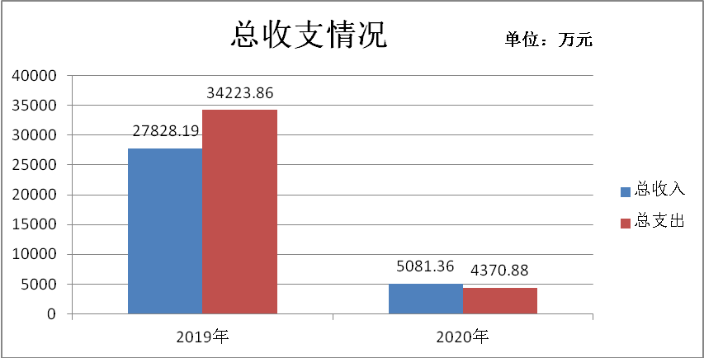
二、收入决算情况说明
2020年收入合计5081.36万元，其中：财政拨款收入1473.77万元，占29.00%；事业收入0万元，占0%；经营收入0万元，占0%；其他收入3607.59万元，占71.00%。
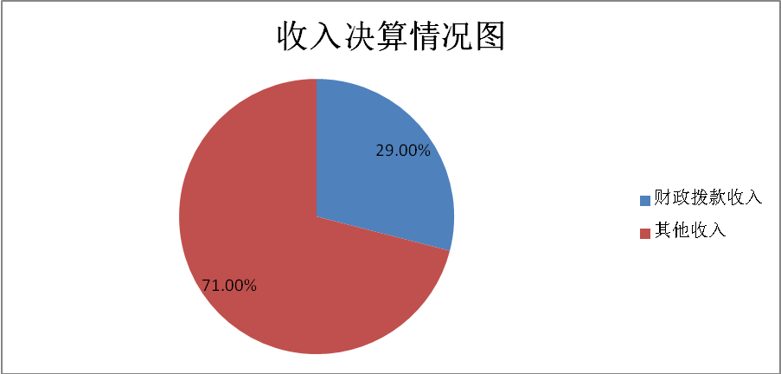
三、支出决算情况说明
2020年支出合计4370.88万元，其中：基本支出922.6万元，占21.11%；项目支出3448.28万元，占78.89%；经营支出0万元，占0%。
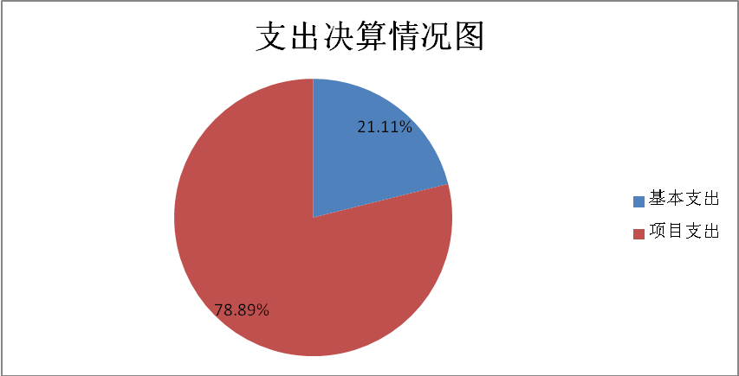

四、财政拨款收入支出决算总体情况说明
杨陵区杨陵街道办事处2020年度一般公共预算财政拨款收入1473.77万元，较上年1289.76万元增加184.01万元，主要原因是重点项目收入增加。
杨陵区杨陵街道办事处2020年度一般公共预算财政拨款支出1473.77万元，较上年1289.76万元增加184.01万元，主要原因是重点项目支出增加。
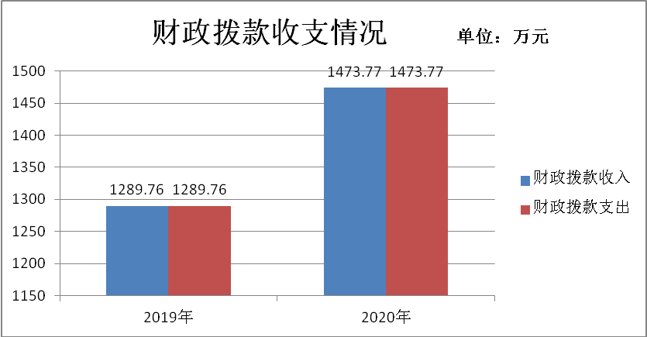
五、一般公共预算财政拨款支出决算情况说明
（一）财政拨款支出决算总体情况说明。
2020年财政拨款支出1473.77万元，占本年支出合计的33.72%。与上年相比，财政拨款支出增加184.01万元，增长14.27%，主要原因是重点项目支出增加。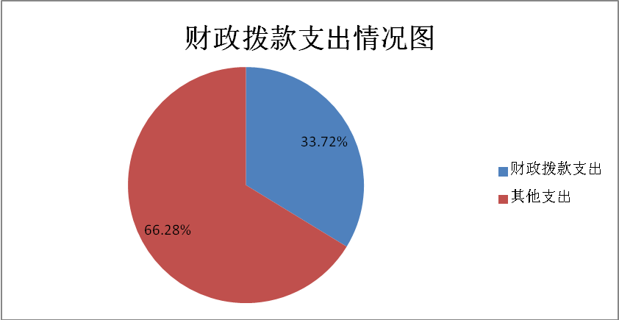
（二）财政拨款支出决算具体情况说明。
2020年财政拨款支出年初预算为868.17万元，支出决算为1473.77万元，完成年初预算的169.76%。按照政府功能分类科目，其中：
1.（2010301）行政运行。年初预算为285.58万元，支出决算为315.04万元，完成年初预算的110.32%。决算数大于预算数的主要原因是人员增加，工资支出增加。
2.（2010350）事业运行。年初预算为582.59万元，支出决算为607.56万元，完成年初预算的104.29%。决算数大于预算数的主要原因是人员增加，工资支出增加。
3.（2010399）其他政府办公厅（室）及相关机构事务支出。年初未进行此项预算，支出决算为10.71万元。
4.（2013299）其他组织事务支出。年初未进行此项预算，支出决算为152.96万元。
5.(2080208)基层政权和社区建设。年初未进行此项预算，支出决算为37.01万元。
6.(2080799)其他就业补助支出。年初未进行此项预算，支出决算为71.65万元。
7.(2082001)临时救助支出。年初未进行此项预算，支出决算为23.92万元。
8.(2100799)其他计划生育事务支出。年初未进行此项预算，支出决算为37.66万元。
9.(2120501)城乡社区环境卫生。年初未进行此项预算，支出决算为47.58万元。
10.(2130126)农村公益事业。年初未进行此项预算，支出决算为169.69万元。
六、一般公共预算财政拨款基本支出决算情况说明
2020年一般公共预算财政拨款基本支出922.60万元，包括：人员经费支出894.31万元和公用经费支出28.29万元。
人员经费894.31万元，主要包括（30101）基本工资256.23万元，（30102）津贴补贴108.62万元，（30103）奖金121.8万元，（30107）绩效工资208.66万元，（30108）机关事业单位基本养老保险缴费69.2万元，（30110）职工基本医疗保险缴费30.9万元，（30112）其他社会保障缴费2.04万元，（30113）住房公积金78.33万元，（30305）生活补助18.53万元。
公用经费28.29万元，主要包括（30201）办公费1.62万元，（30202）印刷费2.96万元，（30204）手续费0.04万元，（30205）水费3.21万元，（30206）电费3.76万元，（30211）差旅费0.23万元，（30226）劳务费0.03万元，（30228）工会经费8.22万元，（30231）公务用车运行维护费1.38万元，（30299）其他商品和服务支出1.24万元，（30207）邮电费0.71万元，（30217）公务接待费4.54万元，（30227）委托业务费0.06万元，（30225）专用燃料费0.30万元。

七、一般公共预算财政拨款“三公”经费及会议费、培训费支出决算情况说明
（一）“三公”经费财政拨款支出决算总体情况说明。
2020年“三公”经费财政拨款支出预算为6.84万元，支出决算为5.92万元，完成预算的86.55%。决算数较预算数减少0.92万元，主要原因是实施公车改革后，车辆驾驶员人员减少以及上级部门业务指导和工作调研等公务较上年减少。

（二）“三公”经费财政拨款支出决算具体情况说明。
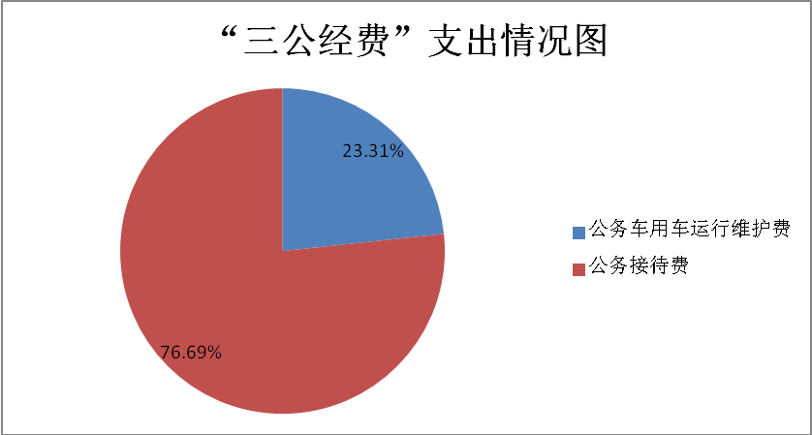
2020年“三公”经费财政拨款支出决算中，因公出国（境）费支出决算0万元，占0%；公务用车购置费支出0万元，占0%；公务用车运行维护费支出决算1.38万元，占23.31%；公务接待费支出决算4.54万元，占76.69%。具体情况如下：
1.因公出国（境）支出情况说明。
杨陵区杨陵街道办事处2020年因公出国（境）支出为0
2.公务用车购置费用支出情况说明。
杨陵区杨陵街道办事处2020公务用车购置费用支出为0
3.公务用车运行维护费用支出情况说明。
2020年公务用车运行维护费预算为1.96万元，支出决算为1.38万元，完成预算的70.41%，决算数较预算数减少0.58万元，主要原因是实施公车改革后，车辆驾驶员人员减少
4.公务接待费支出情况说明。
2020年公务接待114批次，581人次，预算为4.88万元，支出决算为4.54万元，完成预算的93.03%，决算数较预算数减少0.34万元，主要原因是上级部门业务指导和工作调研等公务较上年减少。
（三）培训费支出情况说明。
杨陵区杨陵街道办事处2020年度培训费支出为0。
（四）会议费支出情况说明。
杨陵区杨陵街道办事处2020年度会议费支出为0。

八、政府性基金预算财政拨款收入支出情况说明
本部门无政府性基金预算财政拨款收入支出，并已公开空表。

九、国有资本经营财政拨款收入支出情况说明
本部门无国有资本经营财政拨款收入支出，并已公开空表。

十、机关运行经费支出情况说明
2020年机关运行经费预算为32.4万元，支出决算为28.29万元，完成预算的87.31%，决算数较预算数减少4.11万元，主要原因是机关人员减少。

十一、政府采购支出情况说明
2020年本部门政府采购支出总额共360.79万元，其中政府采购货物类支出0万元、政府采购服务类支出0万元、政府采购工程类支出360.79万元。授予中小企业合同金额360.79万元，占政府采购支出总额的100%，其中：授予小微企业合同金额0万元，占政府采购支出总额的0%。

十二、国有资产占用及购置情况说明
截至2020年末，本部门机关及所属单位共有车辆13辆；单价50万元以上的通用设备0台（套）；单价100万元以上的专用设备0台（套）。2020年当年购置车辆0辆；购置单价50万元以上的通用设备0台（套）；购置单价100万元以上的专用设备0台（套）。

十三、预算绩效情况说明
（一）预算绩效管理工作开展情况说明。
根据预算绩效管理要求，本部门组织对2020年一般公共预算项目支出全面开展绩效自评，其中，一级项目0个，二级项目3个，共涉及资金224.96万元，占一般公共预算项目支出总额的40.81%。

（二）部门决算中项目绩效自评结果。
美丽乡村建设项目绩效自评综述：根据年初设定的绩效目标，项目自评得分92分。项目全年预算数129.39万元，执行数129.39万元，完成预算的100%。主要产出和效果：通过项目实施重点改善农村村容村貌，营造农村整洁环境，保留村庄乡土特色，建立建成长效机制，促进农村经济稳定增长及社会稳定。
公益性岗位项目绩效自评综述：根据年初设定的绩效目标，项目自评得分93分。项目全年预算数71.65万元，执行数71.65万元，完成预算的100%。主要产出和效果：通过项目实施解决了就业困难人员的再就业问题，也为街道办事处日常事务提供了人员补给，同时大大减轻了日益扩大的清扫保洁区域的压力，为公共服务、公共安全提供了强有力的后勤保障。
临时救济项目绩效自评综述：根据年初设定的绩效目标，项目自评得分92分。项目全年预算数23.92万元，执行数23.97万元，完成预算的100%。主要产出和效果：通过项目帮助了农村贫困群众，改善了生活，贫困群众生活幸福感显著增强。

第四部分 专业名词解释
1.基本支出：指为保障机构正常运转、完成日常工作任务而发生的各项支出。
2.项目支出：指单位为完成特定的行政工作任务或事业发展目标所发生的各项支出。
3.“三公”经费：指部门使用一般公共预算财政拨款安排的因公出国（境）费、公务用车购置及运行费和公务接待费支出。
4.财政拨款收入：指本级财政当年拨付的资金。

